SeKo PRIX-WKI/PRIX/SMART/WKI 13.1

aktualizacja czerwiec 2018

Przekazujemy Państwu kolejną aktualizację programów SeKo PRIX, SMART, PRIX-WKI oraz SeKo WKI.

Wersja 13.1 przynosi kolejne nowe funkcjonalności w obszarze edycji wyrażeń przedmiarowych, dostępnych teraz z poziomu edycji działu i pozycji. Ponadto w nowej wersji spotkamy się też z rozbudową narzutów od wartości kosztorysu, o możliwość wykorzystania zmiennych globalnych. Z kolei same zmienne globalne zostały rozwinięte o wartości predefiniowane dostępne specjalnie dla narzutów. Dodatkowe zmienne pojawiają się również w obszarze wydruków, gdzie dzięki nowej wersji dodamy informację o użytych w kosztorysie cennikach. Kilka zmian dotyczy interfejsu użytkownika, a nowym katalogiem jest KNR-O 9-27 „Ocieplenia ścian i stropów budynków i budowli w technologiach firmy Dryvit”.

Zapraszamy do zapoznania się z poniższą dokumentacją i nowościami w wersji 13.1

Spis Treści
Spis Treści 2
Nowości w bazie katalogowej 3
Edycja przedmiarów w oknie edycji działu / pozycji 4
Edycja przedmiaru 4
Menu kontekstowe 5
Edycja przedmiarów 6
Blokada ilości robót 6
Wydruki 7
Nowe wartości predefiniowane 7
Narzuty od wartości kosztorysu i zmienne globalne 9
Zmienne globalne w Narzutach od WK 9
Predefiniowane zmienne globalne 10
Pozostałe nowości 11
Pogrubienie sum częściowych 11
Poprawki 12
Rozpoznawanie elementów podczas importu z PDF 12
Zapis kopii zapasowej 12
Weryfikacja poprawności kosztorysu podczas otwierania pliku 12

Nowości w bazie katalogowej
Nowym katalogiem, dostępnym od wersji 13.1 programu SeKo jest KNR-O 9-27 „Ocieplenia ścian i stropów budynków i budowli w technologiach firmy Dryvit”. Katalog składa się z pięciu rozdziałów obejmujących prace wykonywane w technologiach Dryvit:
- Roboty przygotowawcze
- Ocieplenie budynków
- Tynki cienkowarstwowe
- Roboty malarskie
- Ocieplenie budynków – system FEDDERLITE

Oprócz dodania nowego katalogu, została zweryfikowana lista katalogów dostępnych w grupach „Branża budowlana”, „Branża instalacyjna”, „Branża elektryczna”. Dodana została nowa grupa: „Branża drogowa, mostowa i torowa”.

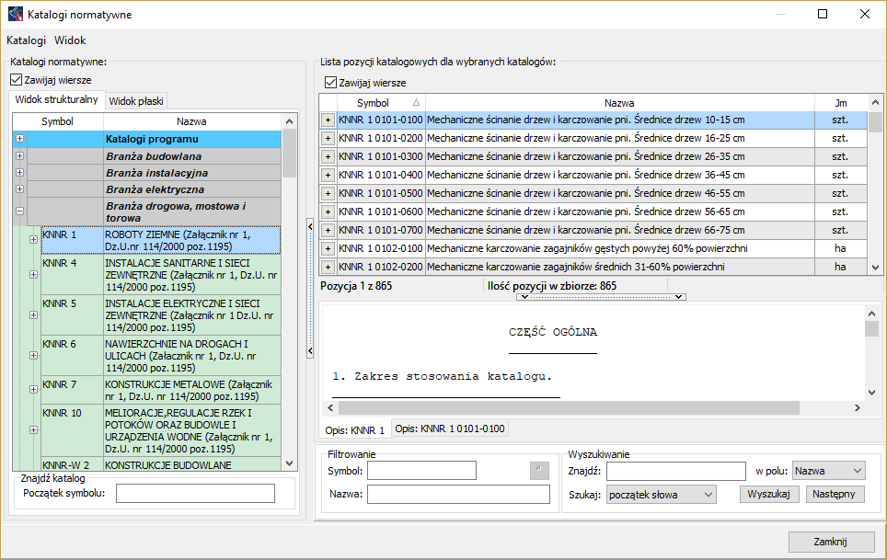

Edycja przedmiarów w oknie edycji działu / pozycji

Edycja przedmiaru
Nowa wersja SekoPrix’a niesie ze sobą rozszerzenie okna dialogowego edycji działu / pozycji o kolejną zakładkę Przedmiar. Znajdziemy na niej tabelę przedmiarów danego składnika kosztorysu, wraz ze wszystkimi funkcjami edycji znanymi z widoku przedmiaru w oknie głównym

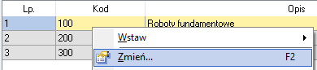

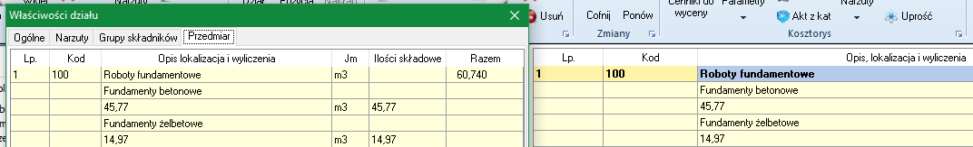

Menu kontekstowe
W tabeli przedmiarów znajdziemy menu kontekstowe analogiczne do znanego ze standardowego widoku przedmiaru. Możemy zatem:
- wstawić nową linię przedmiaru przed lub za zaznaczeniem
- usunąć linię przedmiaru
- wyciąć lub skopiować a następnie wkleić jedną lub więcej linii przedmiarowych
- dodać wyliczenie wyniku cząstkowego
- edytować zmienne globalne
- dodać linię przedmiarową do zmiennych globalnych
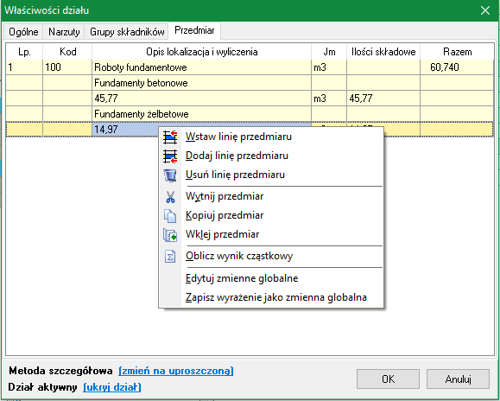

Edycja przedmiarów
Aby rozpocząć edycję danego wiersza przedmiaru wystarczy skorzystać z przycisku F2 lub dwukrotnie kliknąć na linii przedmiaru

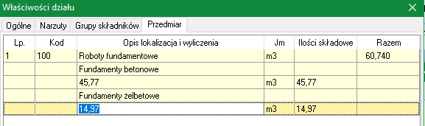

Wszystkie wprowadzone zmiany są na bieżąco przenoszone na zakładkę Ogólne.

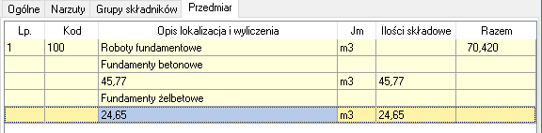

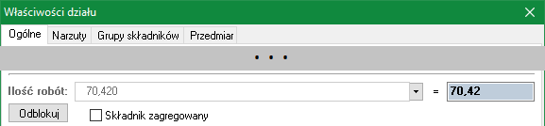

Blokada ilości robót
Ze względu na fakt, iż zmiana ilości robót powoduje usunięcie wszystkich wyrażeń przedmiarowych, w nowej wersji programu wprowadzono dodatkowe zabezpieczenie przed przypadkowym usunięciem wyrażeń. W przypadku składników posiadających więcej niż jedno wyrażenie przedmiarowe, edycja ilości robót będzie domyślnie zablokowana. Aby dokonać zmiany w tym polu wystarczy kliknąć przycisk Odblokuj poniżej.

Wydruki

Nowe wartości predefiniowane
Od wersji 13.1 wydruki z programu SekoPrix mogą zawierać dodatkowe informacje z kosztorysu, dotyczące zestawień (sumy RMS) oraz cenników użytych podczas pracy z kosztorysem. W związku z tym po kliknięciu Wstaw wartość predefiniowaną pojawi się znane nam okno z nowymi wartościami:

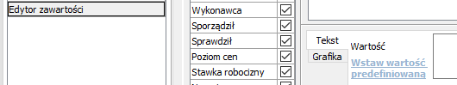

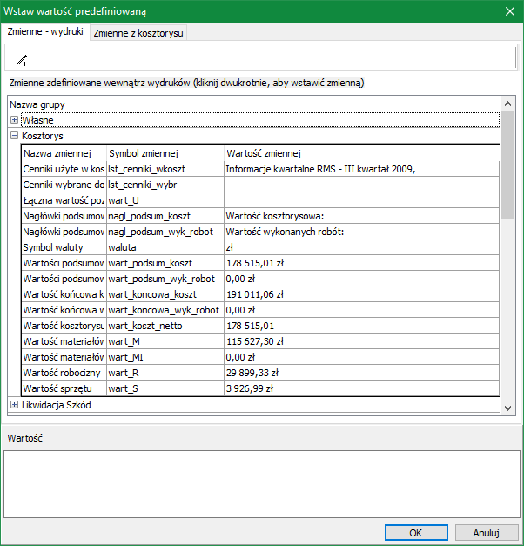

- Cenniki użyte w kosztorysie (cenniki faktycznie występujące jako źródła cen składników
- Cenniki wybrane do wyceny (cenniki które zostały wybrane, ale niekoniecznie zostały wykorzystane w elementach kosztorysu)
- Łączna wartość pozycji uproszczonych
- Łączna wartość materiałów
- Łączna wartość materiałów inwestora
- Łączna wartość robocizny
- Łączna wartość sprzętu

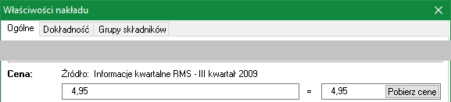

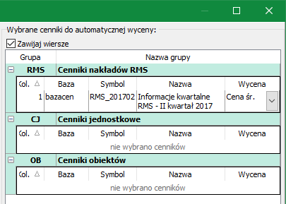

Narzuty od wartości kosztorysu i zmienne globalne
Mogłoby się wydawać, że narzuty od WK i zmienne globalne to z pozoru zupełnie nie powiązane rzeczy. Niemniej w najnowszej wersji SekoPrix 13.3 postanowiliśmy dać Państwu możliwość liczenia narzutów kwotowych pochodzących z wartości globalnych, a dodatkowo przygotowaliśmy zestaw predefiniowanych zmiennych globalnych z których mogą Państwo skorzystać.

Zmienne globalne w Narzutach od WK
Jeżeli w nowej wersji Seko Prix utworzymy zmienną globalną

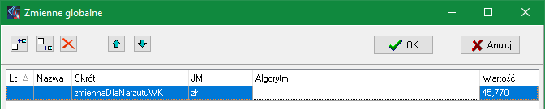

to będziemy jej mogli następnie użyć w polu wyrażenie kwoty dla narzutu kwotowego:

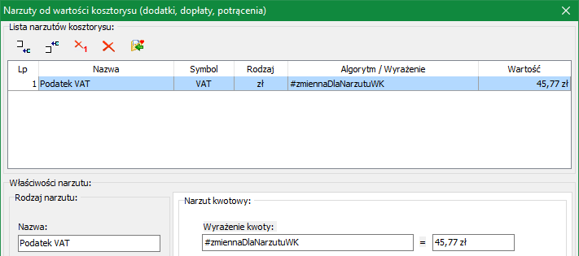

Predefiniowane zmienne globalne
Predefiniowane zmienne globalne nie są widoczne na liście zmiennych globalnych, niemniej jest możliwość ich wykorzystania w Narzutach od Wartości Kosztorysu

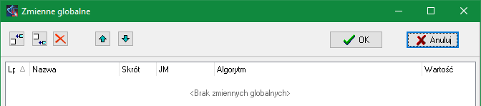

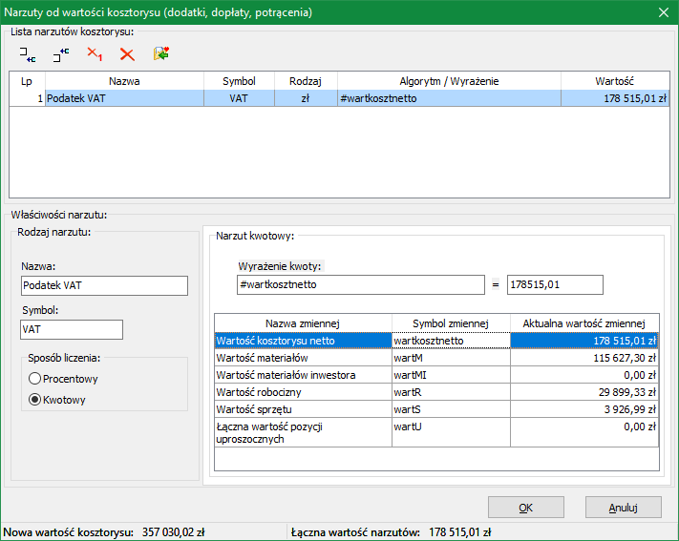

Aby dodać wartość predefiniowaną do wyliczenia wystarczy dwukrotnie kliknąć na wybranym wierszu tabeli.

Pozostałe nowości

Pogrubienie sum częściowych
Podczas przeglądania widoku przedmiarów, sumy częściowe będą pogrubiane celem zachowania lepszej czytelności tabeli. Zmiana obowiązuje w elementach podświetlonych.

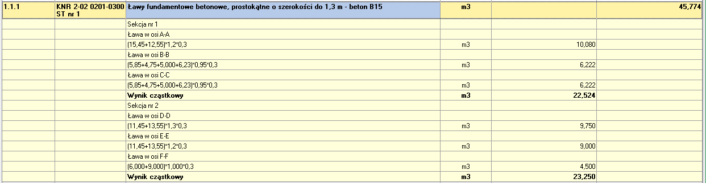

Poprawki
Zawsze staramy się trzymać kontakt z naszymi klientami i jak najszybciej reagować na zgłoszenia. W tej wersji SekoPrix również usprawniliśmy kilka funkcjonalności programu – miedzy innymi:.

Rozpoznawanie elementów podczas importu z PDF
Na niektórych specyficznych kosztorysach niektóre pozycje były niepoprawnie interpretowane jako ciąg dalszy pozycji, zamiast jako nowa pozycja. Działanie importu zostało w nowej wersji poprawione.

Zapis kopii zapasowej
W starszych wersjach programu, mogło się zdarzyć zawieszenie aplikacji. Problem występował tylko gdy były spełnione jednocześnie następujące czynniki: aplikacja musiała zostać pozostawiona bez otwartego kosztorysu, musiała być włączona opcja autozapisu, musiała być włączona opcja usuwania najstarszych kopii zapasowych. Nowa wersja programu nie powinna powodować już takich problemów.

Weryfikacja poprawności kosztorysu podczas otwierania pliku
Czasem zdarzają się kosztorysy, które po zapisaniu nie pozwalają się otworzyć – powodują zawieszenie się programu lub pojawienie się komunikatu błędu. Najczęściej występuje to w kosztorysach importowanych z formatu .ath – zdarzają się pliki w tym formacie zawierające błędy w strukturze (najczęściej definicji narzutów oraz w opisach pozycji) .Od obecnej wersji programu podczas otwierania pliku z kosztorysem przeprowadzana jest wstępna weryfikacja struktury i ewentualna próba naprawy kosztorysu.

Zachęcamy Państwa do przesyłania uwag i zgłaszania pomysłów usprawnień w programie. Wiele z nowych funkcji powstaje dzięki współpracy z Użytkownikami.
Specjalnie dla Was działa adres e-mailowy seko@sekocenbud.pl, gdzie bezpośrednio można zgłaszać wszelkie kwestie związane z funkcjonowaniem oprogramowania.

